«Совместная работа детского сада и семьи: опыт и перспективы».

« Только вместе с родителями, общими усилиями,
учителя могут дать детям большое человеческое счастье».
(В. А. Сухомлинский)
Работа с детьми очень важна,
С любовью хожу на работу всегда.
Не мыслю себя без детей я отдельно,
Всецело себя посвящаю труду.
Работу свою я очень люблю.
С детьми по утрам люблю я встречаться,
С родителями о делах пообщаться.
Ведь дети наше продолженье,
И что заложим в детском саду,
Поможет им в жизни, в труде и в быту.
С родителями работу провожу,
Работаем в тесном контакте всегда,
Ведь без родителей мы никуда.
Я им объясняю, советы даю и консультации провожу.
Выставки детских работ составляю,
Их часто в группе выставляю.
Гостей смотреть я приглашаю.
А праздников не сосчитать,
Родители любят их посещать.
Позитивной энергией заряжаются,
И на мои просьбы откликаются.
Мы вместе снежные горки лепили,
Постройки из снега соорудили.
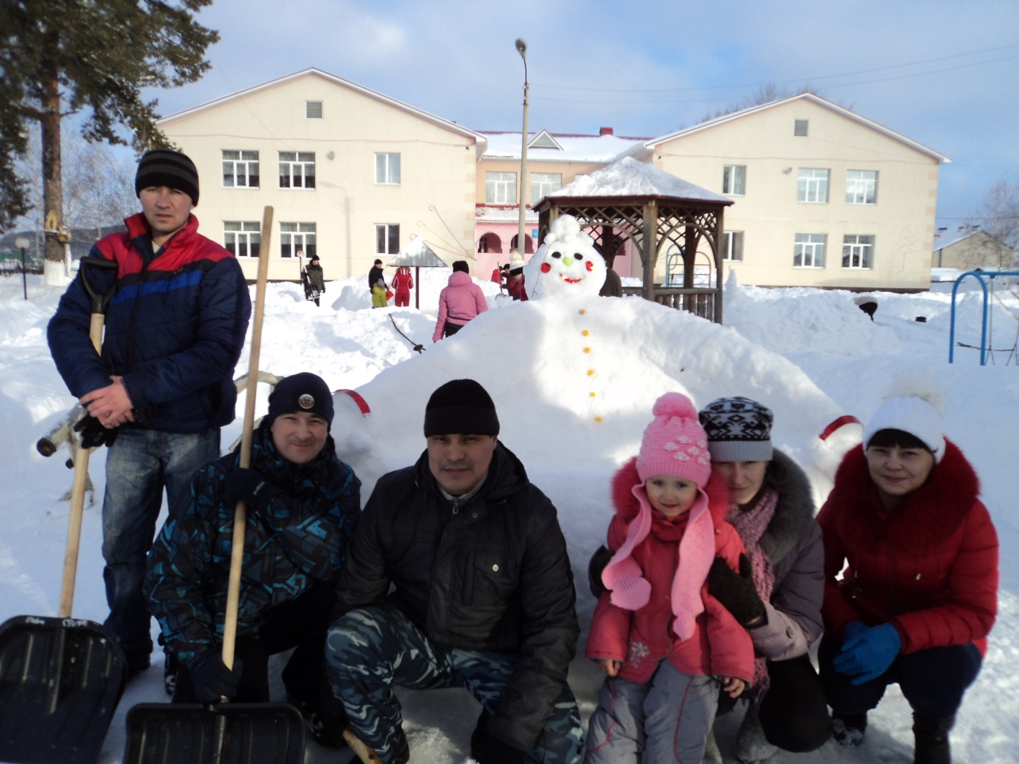
Летом ремонт в группе проводили,
С родителями красили и белили.
Я убеждена, что работа с родителями, очень важна.
Работая в тесном контакте всегда,
Мы сможем много добиться тогда.
Родители частые гости у нас,
Мы обсуждаем проблемы, дела.
Какие конкурсы, где и когда.
Они всегда рады нам помогать
Ведь счастливы мамы
Когда ребенок их рад,
Когда интересно ребенку в саду.
Мы вносим посильную лепту свою.
Немало конкурсов мы провели,
Старались, чтоб были доступны они.
Дети активны были всегда,
Каждый участие принимал
В конкурс родителей привлекал.
О них я не много сейчас расскажу:
Газету по экологии мы выпускали,
Второе место с детьми мы заняли.
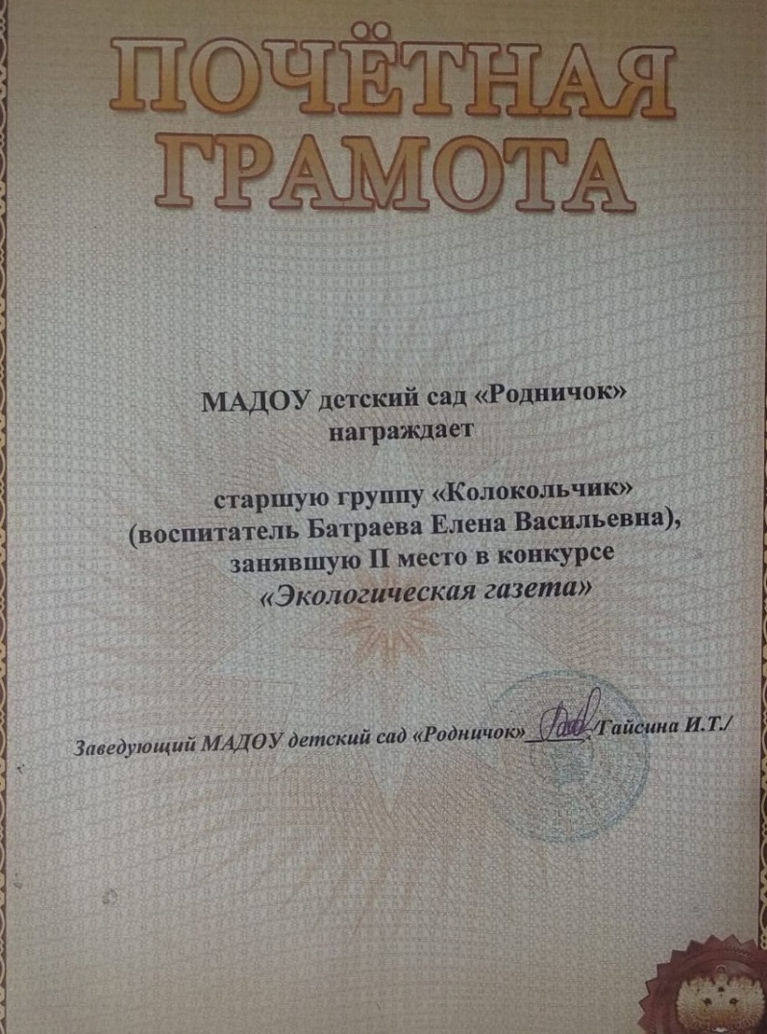
«Новогодняя сказка» прекрасно прошла,
Диплом первой степени нам принесла.
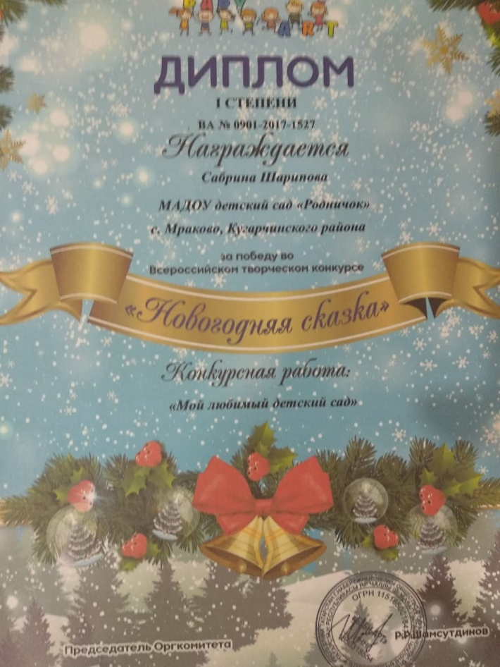
Кормушки, скворечники мы мастерили
И в конкурсе «Поможем птицам»,
Нам первое место вручили.
В группе подоконники не пустовали,
Огород мы там сажали.
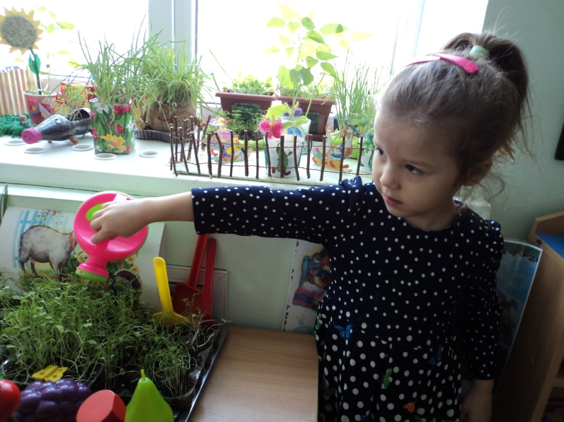
Дети взрослым помогали,
Урожай потом собрали,
Первое место нашей группе дали.
И в конкурсе «Моя лошадка»,
Мы не подвели, на первое место
Заслужено взошли.
Наши дети любят выступать,
Любят читать стихи и танцевать
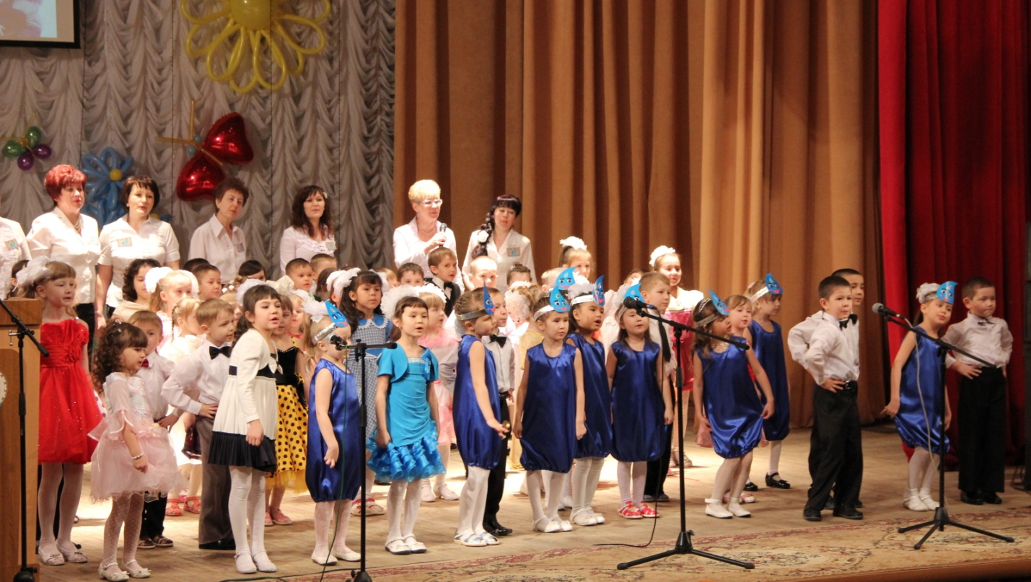
И на конкурс с радостью идут выступать
Родную группу защищать,
Очень любят рисовать и в конкурсе
«Мой край родной»,
Второе место мы заслужили,
И грамоты «Отдела образования» получили.
Мечтаю провести еще много конкурсов и соревнований
Не только между своими детьми,
Но и между другими детскими садами.
Это очень интересно и полезно.
Хочу я родителей уговорить,
Чтоб вместе с детьми им в походы ходить.
Ведь труд совместный помогает,
Детей и родителей соединяет.
Наша профессия не легка,
Но если не мы, то кто же тогда
Вложит любовь, веру, надежду
В маленькие детские сердца?

